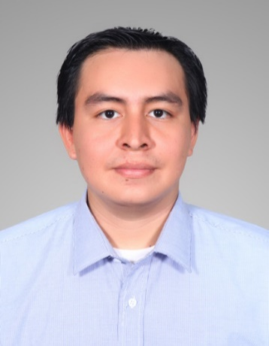**Elvin Morales**

Full Stack Junior.

morales.elvin.16@gmail.com

+ 503-6310-1863

**java**

básico

**Habilidades tecnicas**

**Formación**

**Bachillerato técnico de desarrollo de software** (2012-2014).

**Estudiante en ingeniería en sistemas informáticos** (2016-actual).

**Full stack Junior** (febrero(2023)- octubre (2023). Kodigo.

**Experiencia**

Alcaldía Municipal de San Francisco Gotera (agosto-octubre(2023) 2 meses

**Administrador del Cementerio interino**

[](https://www.instagram.com/nombre) [](https://www.facebook.com/nombre)

**Datos Personales.**

Edad: 27 años.

Dirección: El Salvador, Morazán, San francisco Gotera.

**Git+Github**

**mysql**

**laravel**

**php**

**react**

**javascript**

**Html y css**

**Habilidades profesionales**

1. Comunicación
2. Trabajo en equipo.
3. Creatividad.
4. Dedicación.
5. responsable

**Curso**

* Mantenimiento y reparación de computadoras
* Curso de JavaScript + mongodb
* Administración e Implementación de Bases de Datos Relacionales
* Programación En El Lenguaje JAVA Nivel Básico
* Programación En El Lenguaje JAVA Nivel Intermedio
* Programación En El Lenguaje JAVA Nivel Avanzado.
* Full Stack Junior.
* Git+Github.

